АКОО «Дыхание Жизни»
Факт.адрес: 656065, г. Барнаул, ул. ​Антона Петрова, 239
Почтовый адрес: 656006,г. Барнаул, ул. Лазурная, 57,304 офис
www.дыхание-жизни.рф breath22@bk.ru
http://vk.com/breathoflife22
ИНН/КПП 2221995862/222101001
р/с 40703810702000000518

Смета расходов
На реализацию благотворительной программы «Соберём ребёнка в школу»
для многодетных семей.

 | Товар | Изображение | Кол. | Цена | Стоимость | Фактически
 | Карандаши цветные ПИФАГОР «МАЛЫШИ-КАРАНДАШИ» | 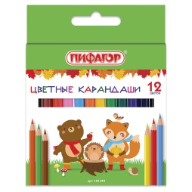 | 100 | 35,61 | 3 561,00
 | Фломастеры BRAUBERG «PREMIUM», 12 цветов, | 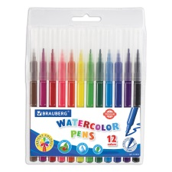 | 100 | 95,67 | 9 567,00
 | Ножницы ЮНЛАНДИЯ «МУЛЬТЯШКИ», 125 мм, | 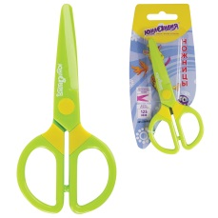 | 50 | 53,41 | 2 670,50
 | Линейка пластиковая 30 см, BRAUBERG «Crystal» | 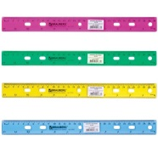 | 50 | 26,17 | 1 308,50
 | Линейка пластиковая 20 см, BRAUBERG | 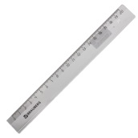 | 50 | 22,52 | 1 126,00
 | Альбом для рисования А4 20 л. | 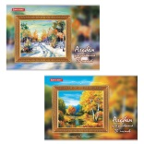 | 100 | 36,35 | 3 635,00
 | Ручка шариковая автоматическая BRAUBERG «Capital+», СИНЯЯ | 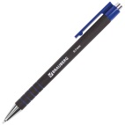 | 100 | 13,56 | 1 356,00
 | Рюкзак BRAUBERG, универсальный | 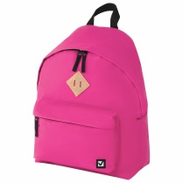 | 50 | 611,92 | 30 596,00
 | Рюкзак | 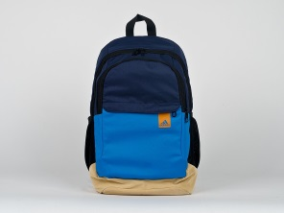 | 50 | 1 500,00 | 75 000,00
 | Клей-карандаш STAFF, 8 г | 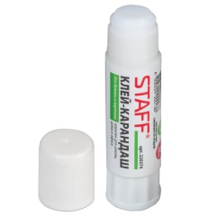 | 100 | 9,25 | 925,00
 | Точилка ПИФАГОР | 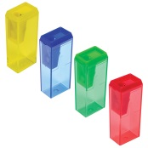 | 50 | 19,47 | 973,50
 | Ластик BRAUBERG «Assistant 80», 41×14×8 мм | 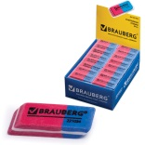 | 100 | 7,27 | 727,00
 | Тетрадь 12 л. BRAUBERG ЭКО | 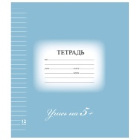 | 500 | 9,25 | 4 625,00
 | Тетрадь 12 л. BRAUBERG ЭКО, клетка | 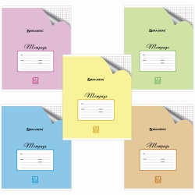 | 500 | 9,07 | 4 535,00
 | Тетрадь А5, 48 л., STAFF, клетка | 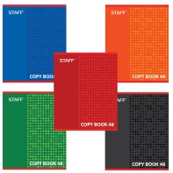 | 500 | 20,26 | 10 130,00
 | Папка на молнии с ручками ПИФАГОР | 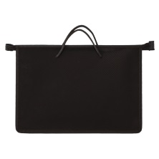 | 50 | 126,18 | 6 309,00
 | Степлер №24/6, 26/6 BRAUBERG «Standard+» | 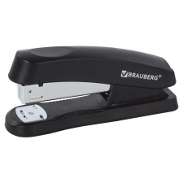 | 50 | 185,54 | 9 277,00
 | Краски акварельные ЮНЛАНДИЯ «ШКОЛЬНЫЕ» | 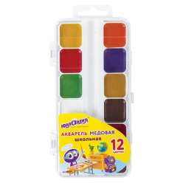 | 50 | 52,10 | 2 605,00
 | Кисти BRAUBERG, набор 5 шт. | 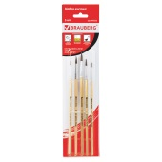 | 50 | 150,35 | 7 517,50
 | Пластилин классический ПИФАГОР «ЭНИКИ-БЕНИКИ» | 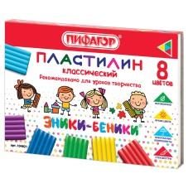 | 50 | 42,81 | 2 140,50
 | Пенал-тубус ПИФАГОР на молнии | 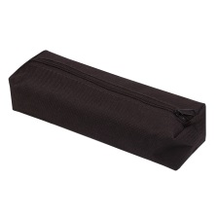 | 50 | 82,44 | 4 122,00
 | Карандаш чернографитный BRAUBERG, 1 шт. | 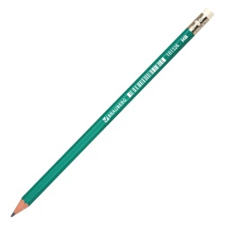 | 100 | 9,70 | 970,00
 | Папки-файлы перфорированные ЭКОНОМ, А4 | 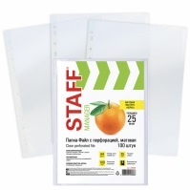 | 50 | 82,14 | 4 107,00
 | Рамка-клип 21х29,7 см | 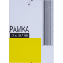 | 100 | 83,00 | 8 300,00
 | Ламинатор ГЕЛЕОС ЛМ-А4 | 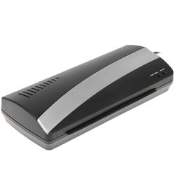 | 1 | 2 050,00 | 2 050,00
 | Пленки-заготовки для ламинирования А4 | 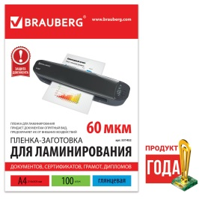 | 10 | 485,91 | 4 859,10
 | Закладки клейкие STAFF НЕОНОВЫЕ | 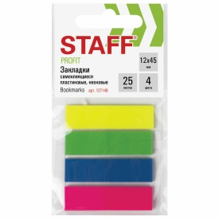 | 10 | 49,79 | 497,90
 | Разделитель пластиковый BRAUBERG, А4, 20 листов | 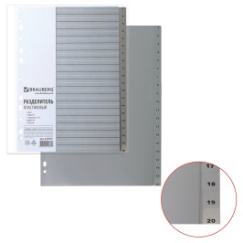 | 20 | 135,13 | 2 702,60
 | Скобы для степлера №24/6 | 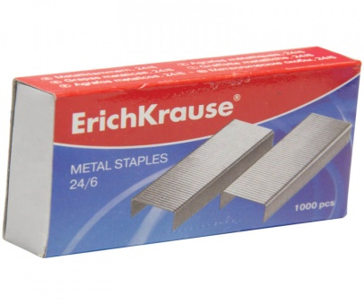 | 50 | 15,58 | 779,00
 | Бумага IQ color, А4, 80 г/м², 100 л. | 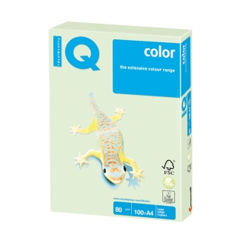 | 100 | 202,92 | 20 292,00
 | Итого | 227 264,10

Президент АКОО «Дыхание Жизни» (Подпись) Каменщиков С.В.

